Онлайн-урок «С деньгами на ты или зачем быть финансово-грамотным» в филиале МБОУ СОШ с. Махалино-СОШ р. п. Верхозим


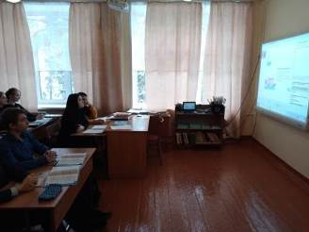
Каждый стремится стать успешным и независимым человеком. Путь к этой цели начинается с умения копить, сохранять и приумножать денежные средства. Знания о навыках ведения личного бюджета, обязательном учете расходов и доходов, сбережении и инвестировании помогут школьникам задолго до получения первой зарплаты серьезно задуматься о финансовом планировании, о рисках и опасностях в мире финансов.
03.02.2022 г. учащиеся 9 класса приняли участие в онлайн-уроке «С деньгами на ты или зачем быть финансово-грамотным». Ребята узнали, как сберечь имеющиеся карманные деньги, как накопить и потратить их «с умом», как разработать финансовый план, и что такое «финансовая подушка». Ответили на вопросы лектора в интерактивном чате. В конце урока заполнили отзыв об уроке и получили сертификат.

